Händewaschen nicht vergessen

Dr. Djékadoum Ndilta ist der leitende Arzt im einzigen Krankenhaus von Koyom im Südwesten des Tschad. Wer es hierher geschafft hat, kann sich glücklich schätzen: Die Klinik ist die Einzige in einem Umkreis von 72 Kilo-metern, einem Gebiet, in dem fast 100.000 Menschen leben. Weltweit zählt
der Tschad zu den Ländern mit der geringsten Ärztedichte. Zu all den Sorgen, die den Mediziner Tag für Tag umtreiben, kommt nun eine neue hinzu: das Coronavirus. Seit Tagen informiert der Arzt seine Krankenschwestern und Pfleger ausführlich über das Virus. Alle seien in der Lage, mögliche Verdachts-fälle zu erkennen und die Patienten zu isolieren. Die Arbeit des Krankenhauses und die aktuelle Aufklärung über Hygiene wird von Brot für die Welt unterstützt.

25 Liter Desinfektions-Seife kosten 76 Euro.

Helfen Sie helfen.
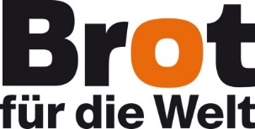
Bank für Kirche und Diakonie
IBAN: DE10 1006 1006 0500 5005 00
BIC: GENODED1KDB

